Министерство науки и высшего образования Российской Федерации

Федеральное государственное автономное образовательное учреждение высшего образования

«НАЦИОНАЛЬНЫЙ ИССЛЕДОВАТЕЛЬСКИЙ УНИВЕРСИТЕТ ИТМО»

Факультет инфокоммуникационных технологий

**ОТЧЕТ**

**О ЛАБОРАТОРНОЙ РАБОТЕ № 3**

по теме: **Запросы на выборку данных к БД PostgreSQL. ПРЕДСТАВЛЕНИЯ В PostgreSQL**

по дисциплине: Проектирование и реализация баз данных

Специальность: 09.03.03 Мобильные и сетевые технологии

|  |  |
| --- | --- |
| Проверил:  Говорова М.М. __________  Дата: «02» мая 2021г.  Оценка ______________ | Выполнил:  студент группы К3240  Борисов Матвей |

Санкт-Петербург 2020/2021

Цель работы:

Создание представлений и запросов на выборку данных к базе данных PostgreSQL и использование подзапросов при модификации данных.

Практическое задание:

1. Создать запросы и представления на выборку данных к базе данных PostgreSQL (согласно индивидуальному заданию, часть 2 и 3).
2. 2. Составить 3 запроса на модификацию данных (INSERT, UPDATE, DELETE) с использованием подзапросов.
3. 3. Изучить графическое представление запросов.
4. 4. Просмотреть историю запросов.

Индивидуальное задание:

**Вариант 5. БД «Издательство компьютерной литературы»**

Выполнение:

1. Название: «Bookshop»
2. Схема инфологической модели БД

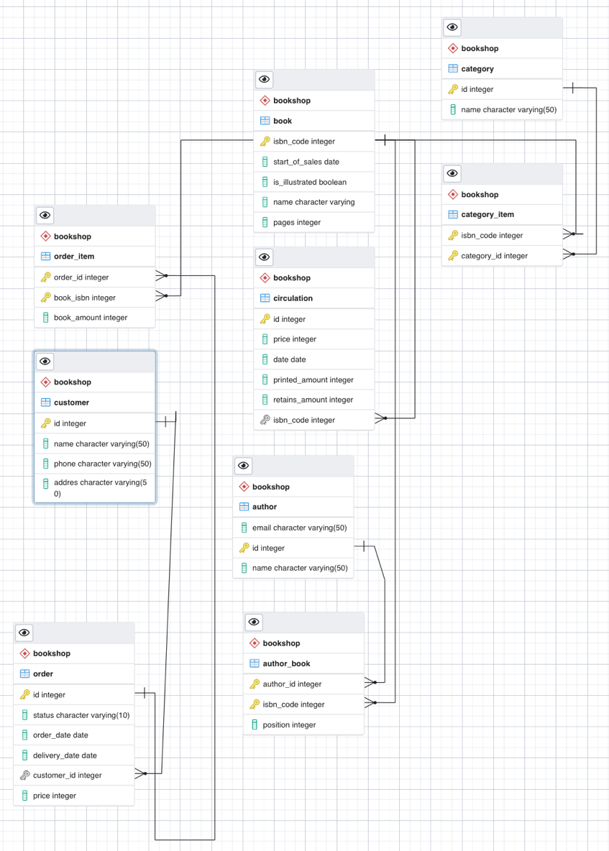

1. Запросы к базе данных
   1. Список книг, изданных в текущем году и относящихся к категории «Базы данных»

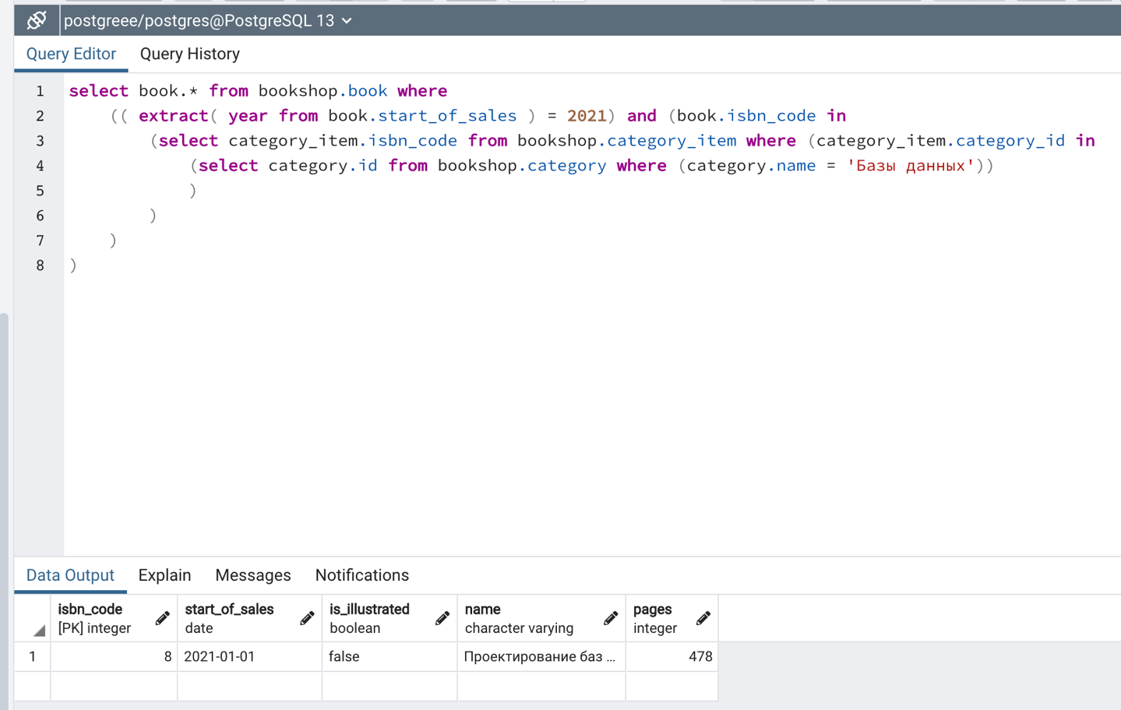

* 1. Список покупателей, заказавших книг на сумму, превышающую среднюю сумму заказа за год

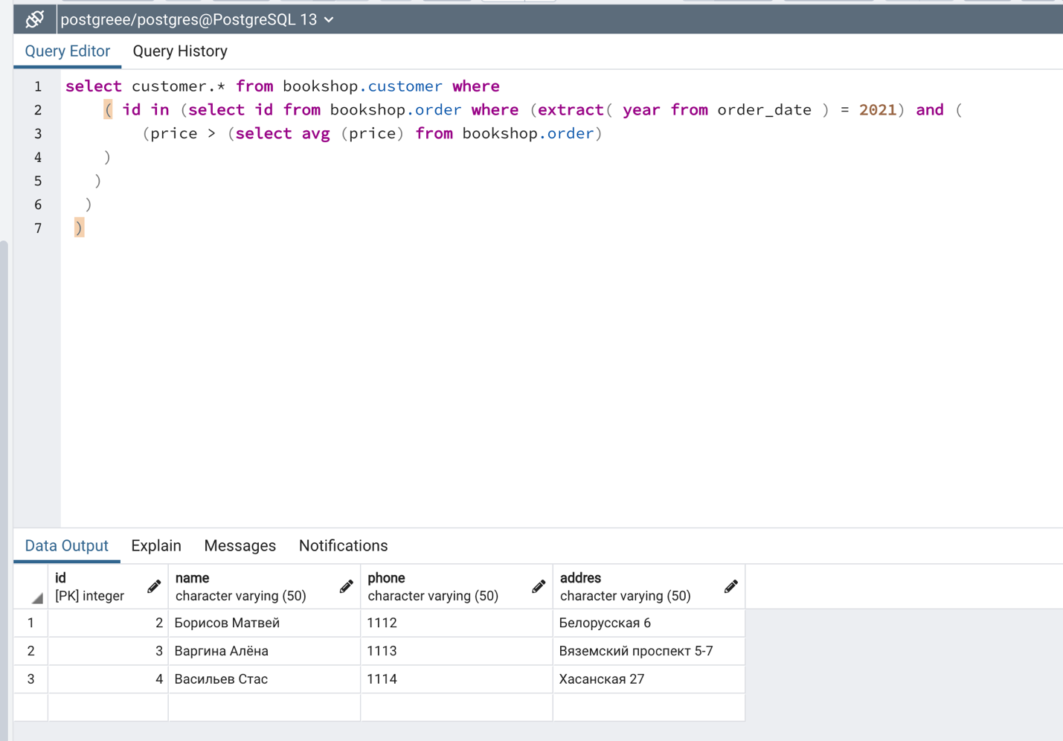

* 1. Список книг, которые не заказывались в течение последних двух кварталов

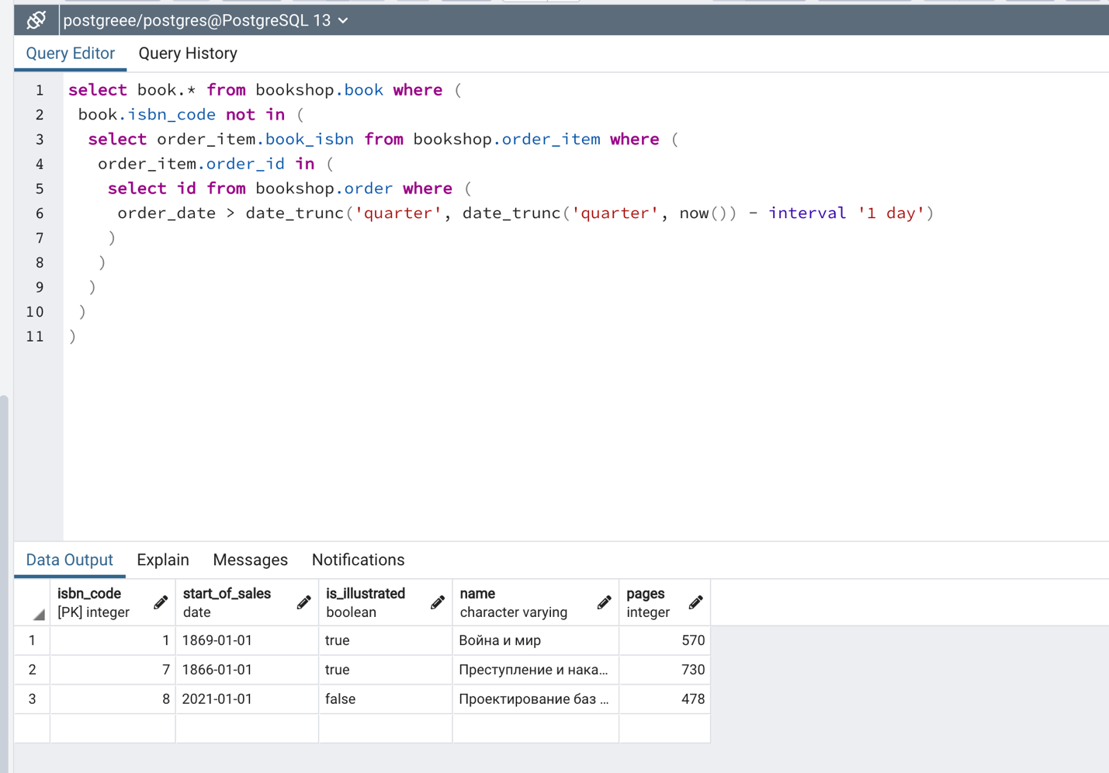

* 1. Список авторов, не написавших ни одной книги, относящейся к категории “Языки программирования“

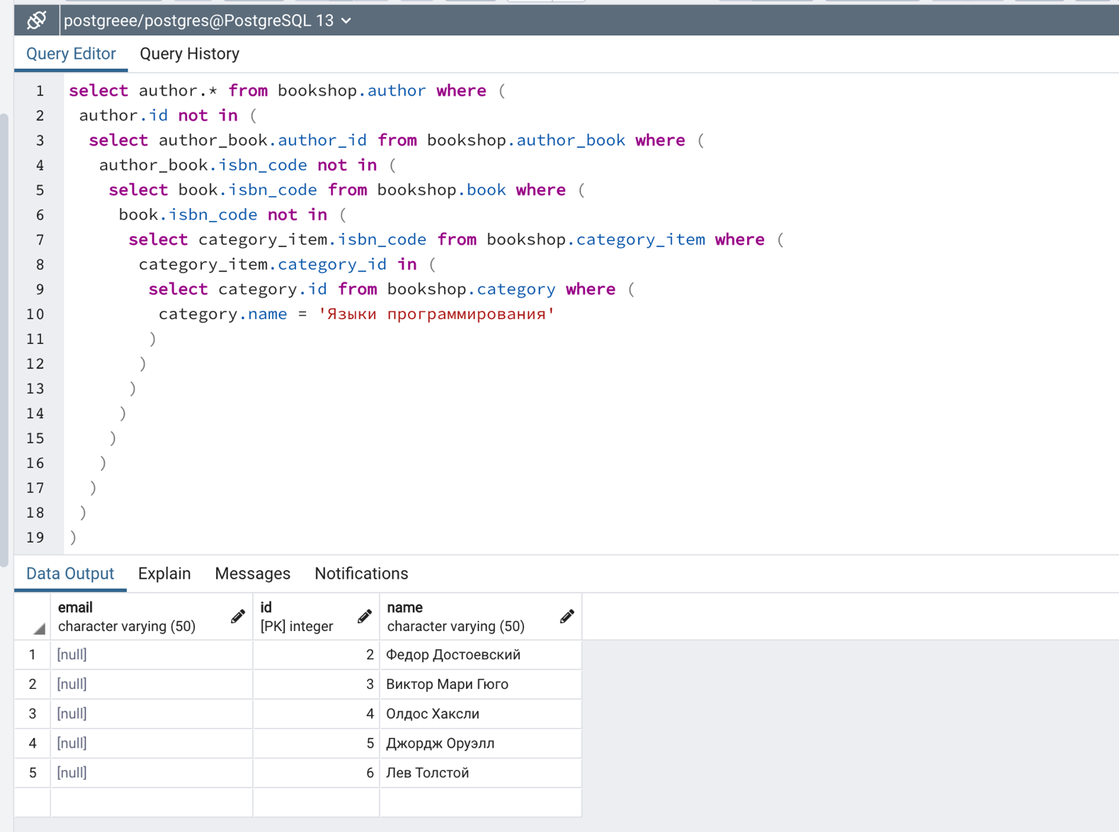

* 1. Список книг, в названиях которых содержится слово “проектирование“ и которые присутствуют на базе в количестве, превышающем 50 экземпляров

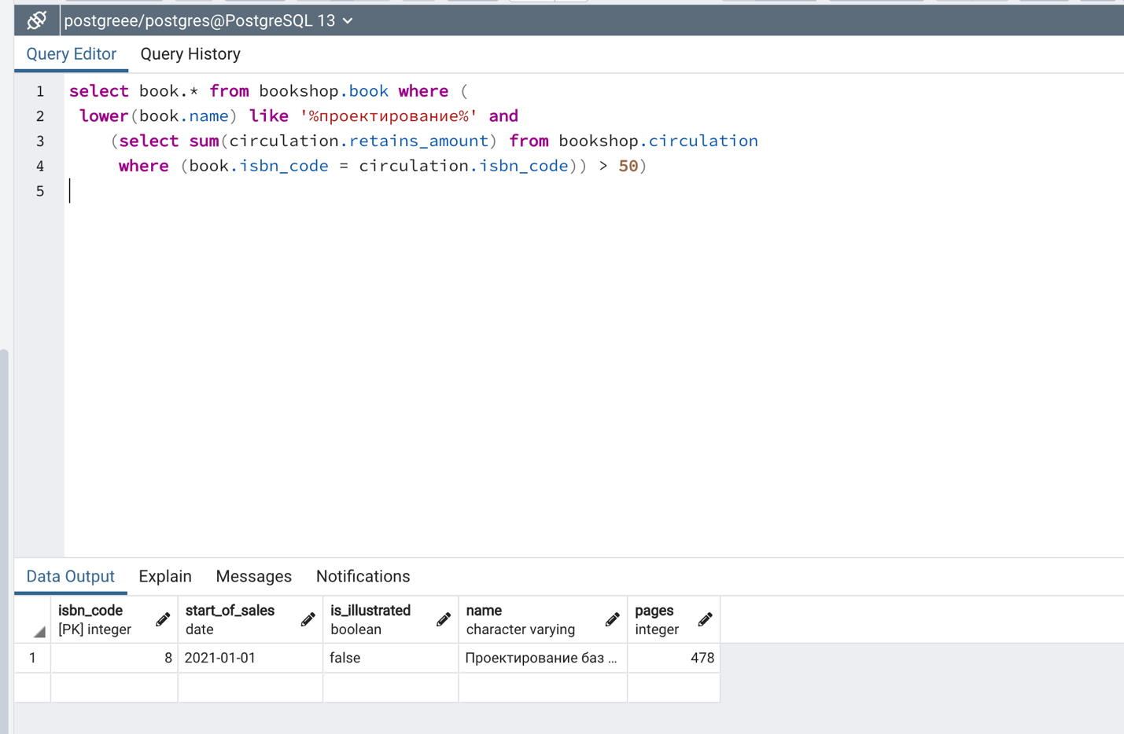

* 1. Покупателя, сделавшего заказ на максимальную сумму за последний месяц

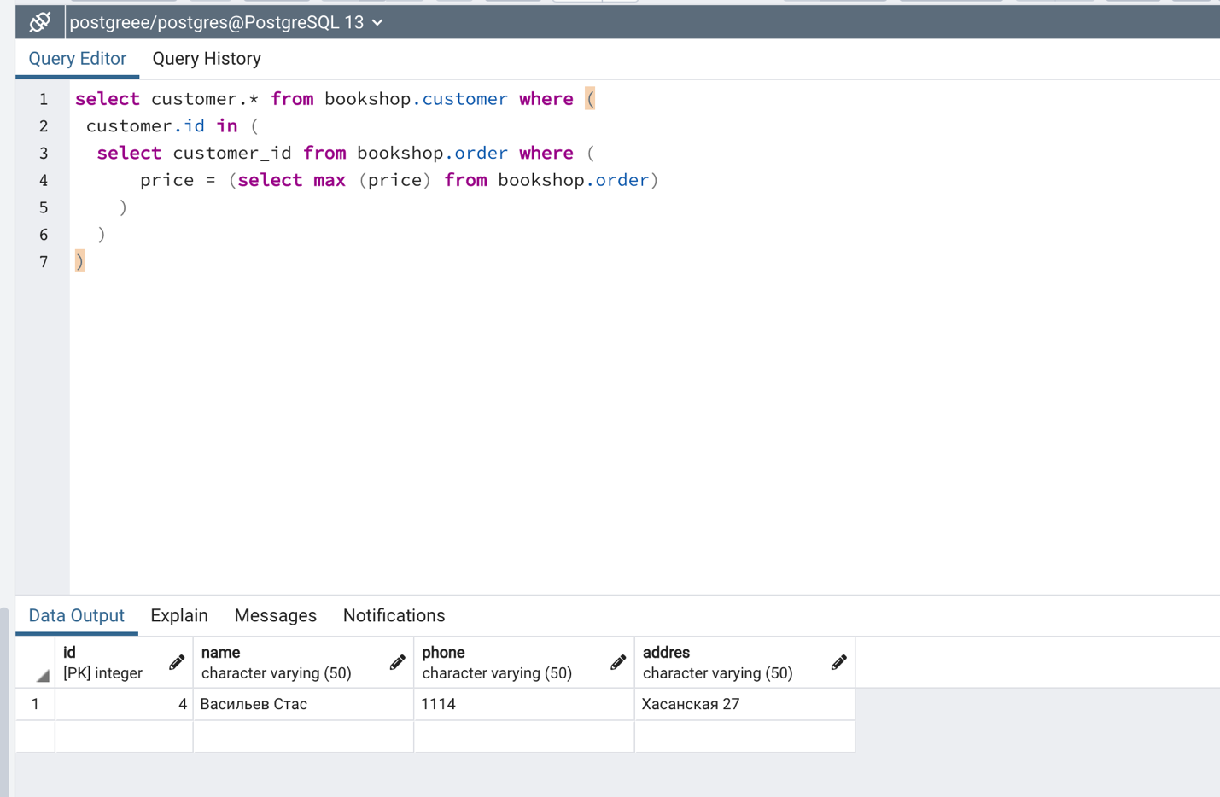

* 1. Список книг, не попавших ни в один из заказов в течение последнего года

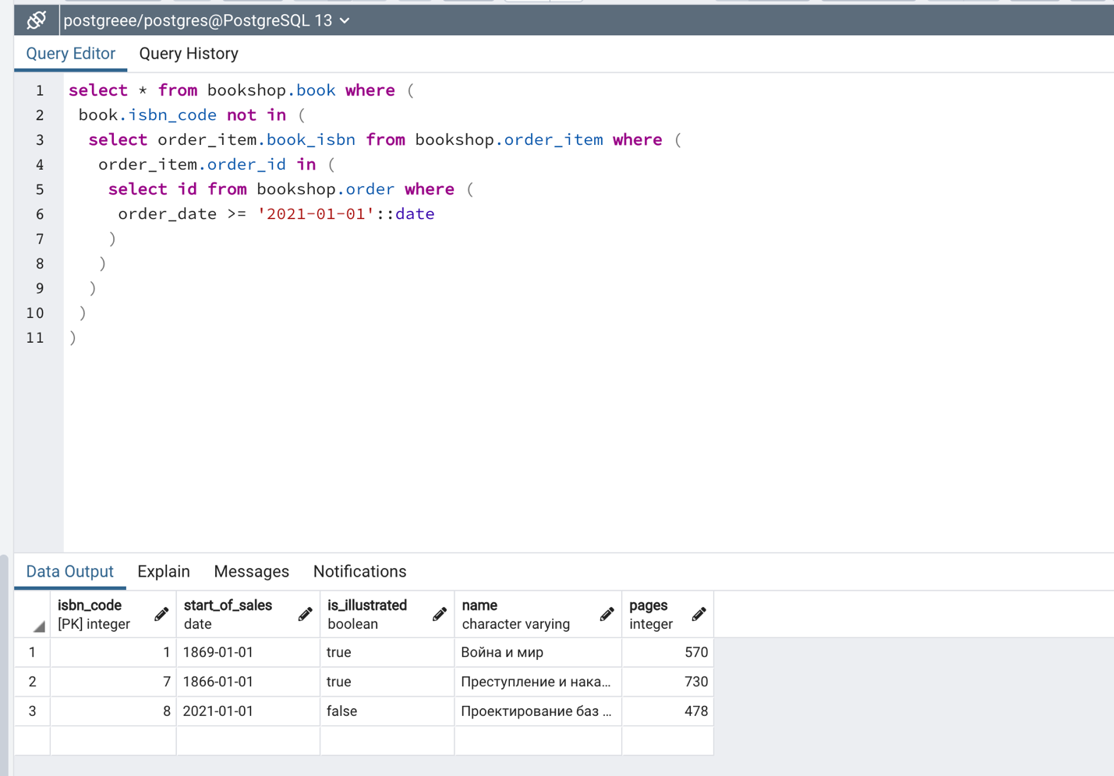

1. Создать представления
   1. содержащее сведения о количестве заказанных экземпляров каждой книги, изданной в текущем году

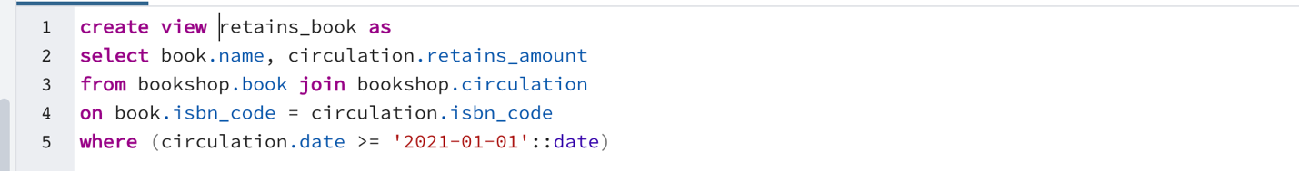

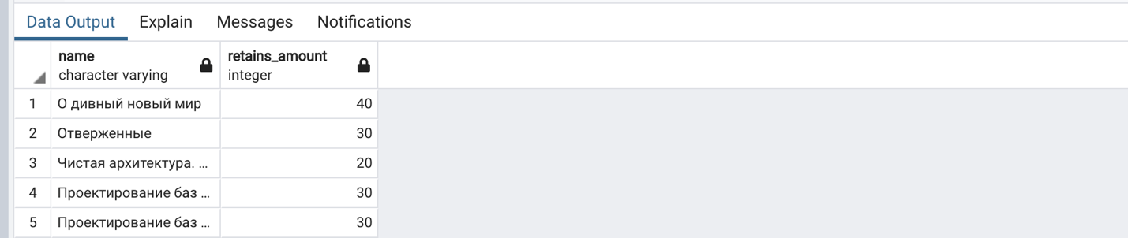

* 1. количество заказов по покупателям за последний год

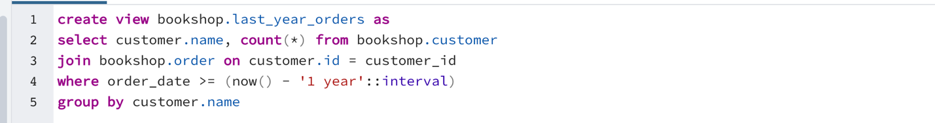

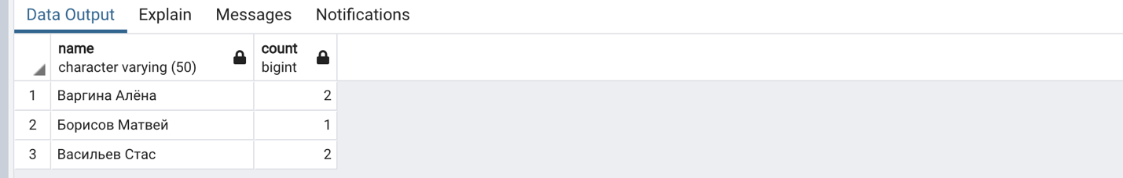

1. Создать хранимые процедуры
   1. Для снижения цен на книги, которые находятся на базе в количестве, превышающем 1000 штук

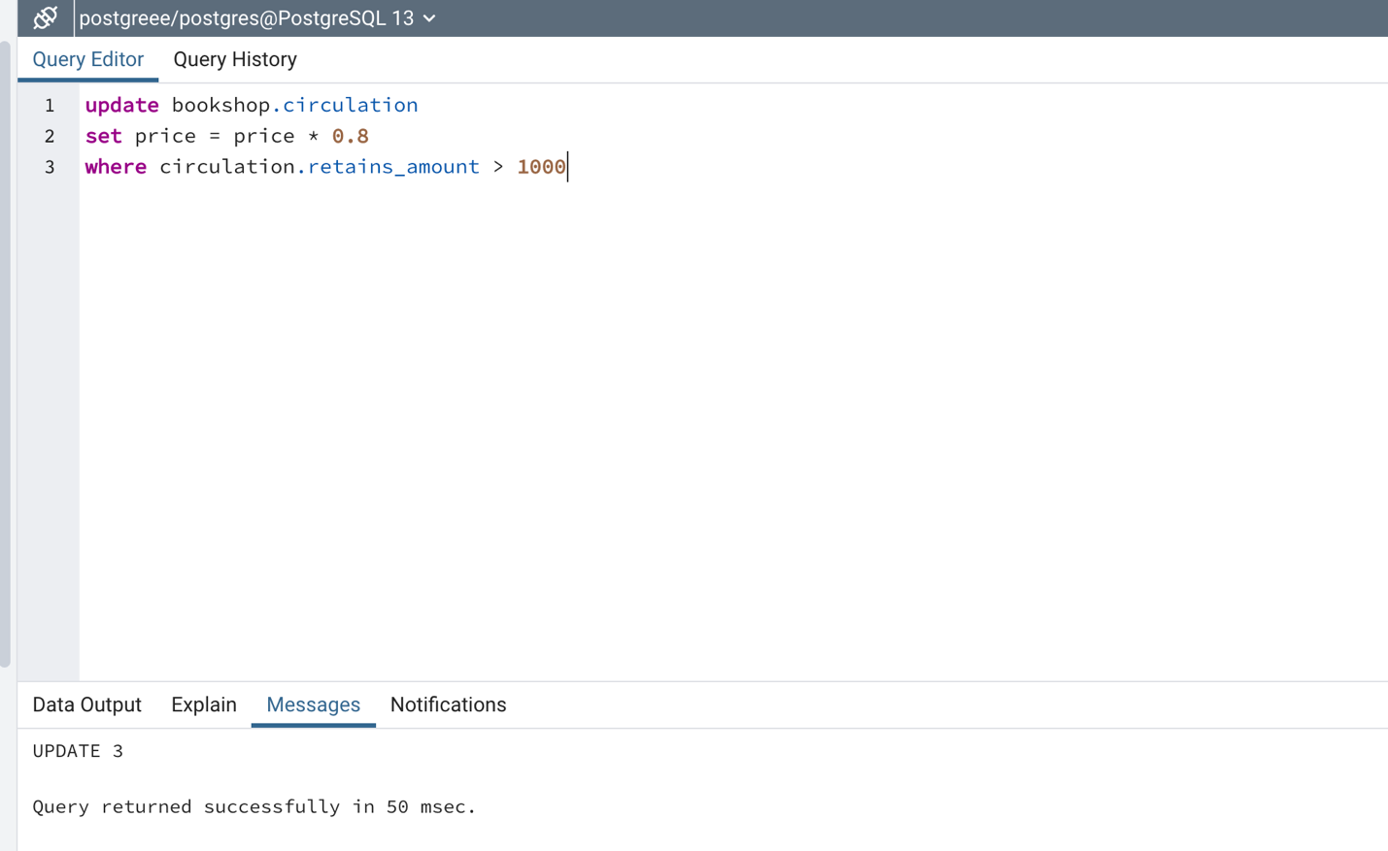

ДО:

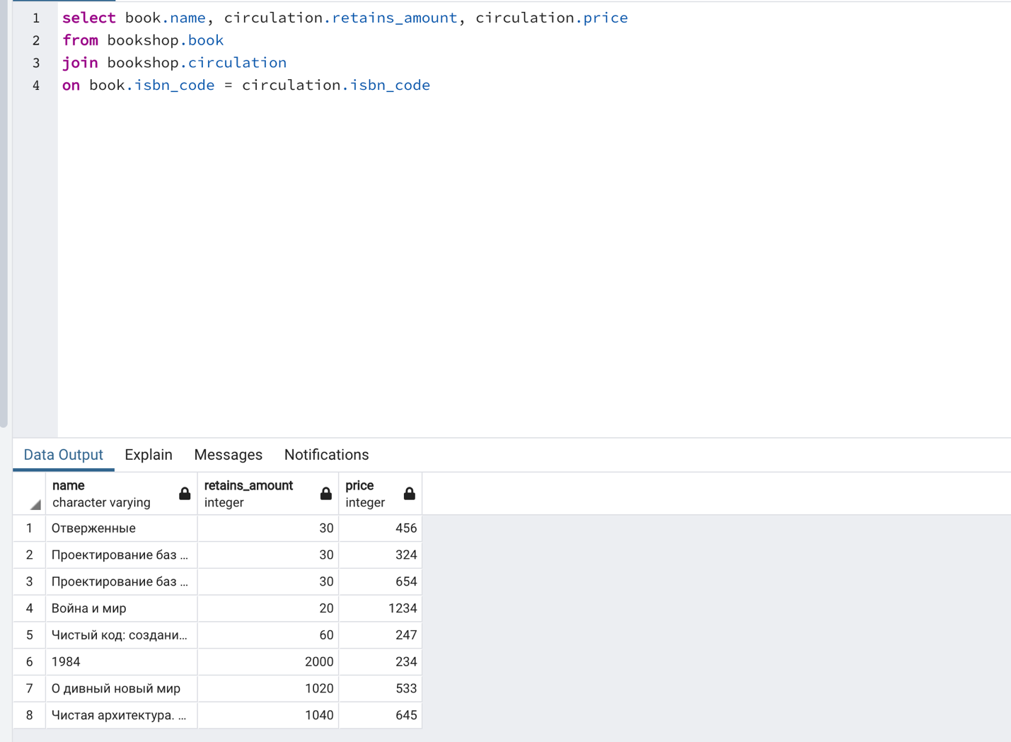

ПОСЛЕ:

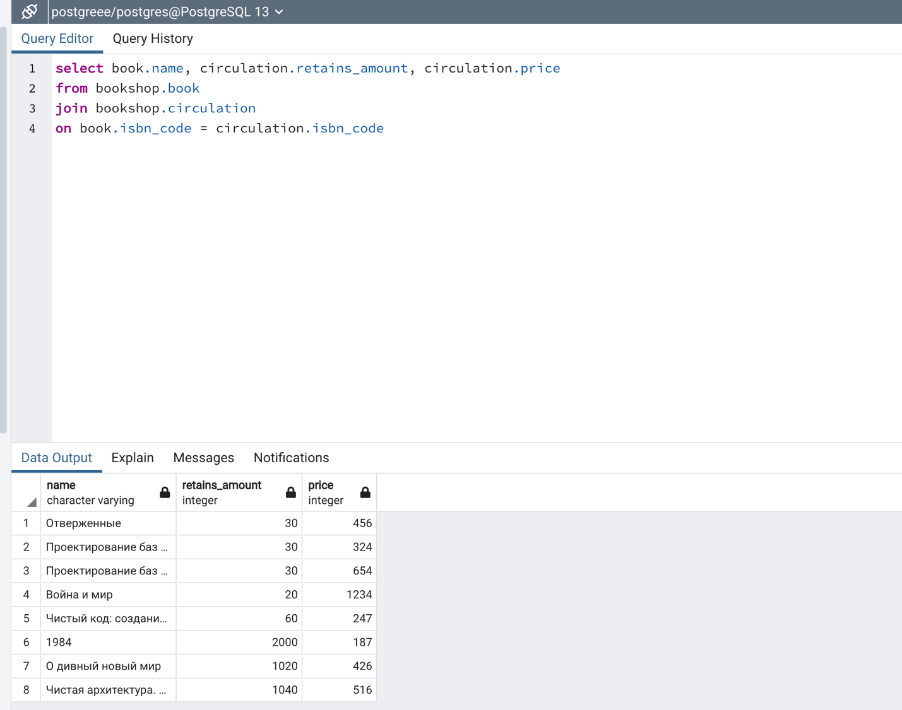

* 1. Для ввода новой книги

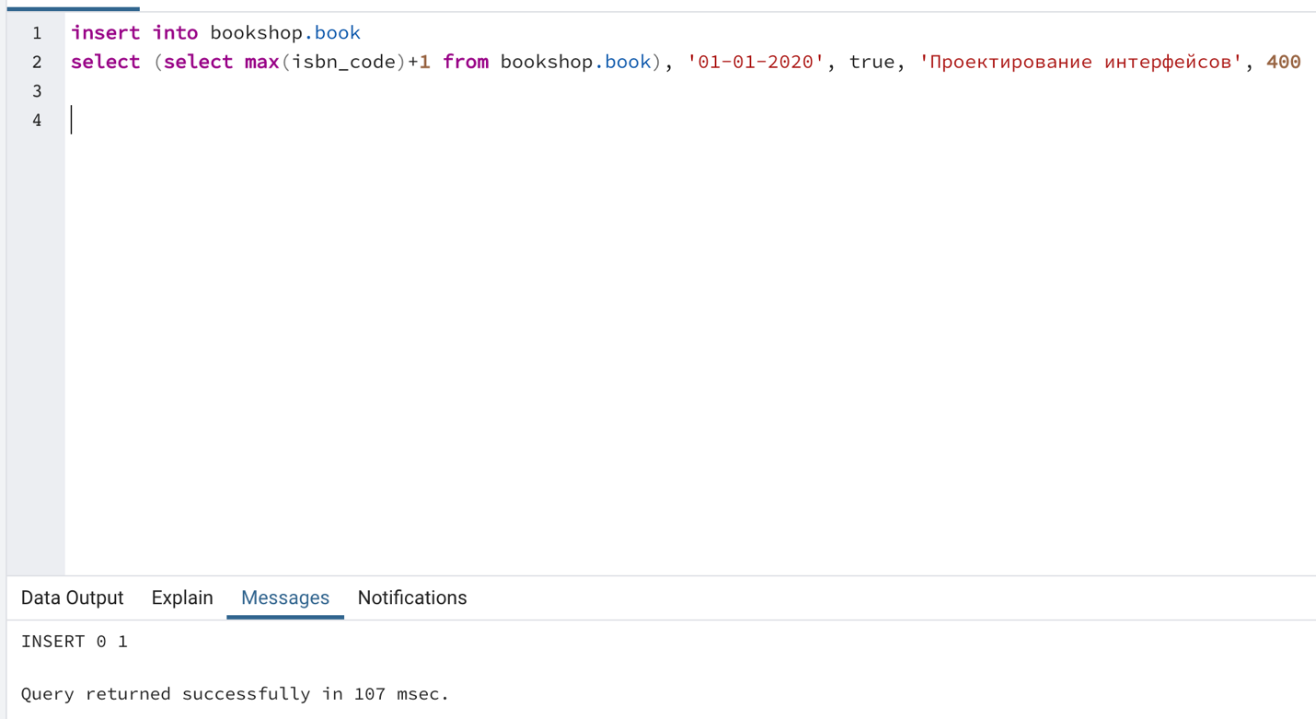

ДО:

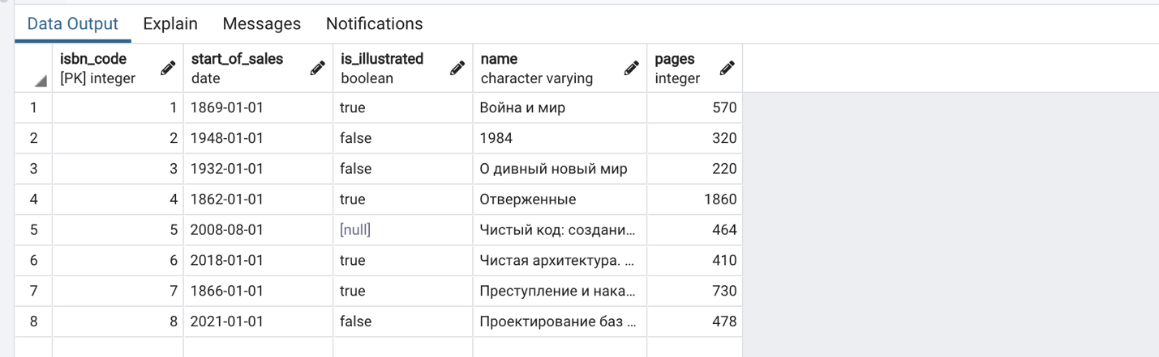

ПОСЛЕ:

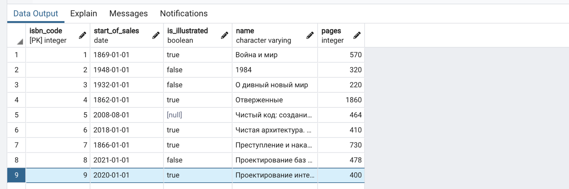

* 1. Для ввода нового заказа

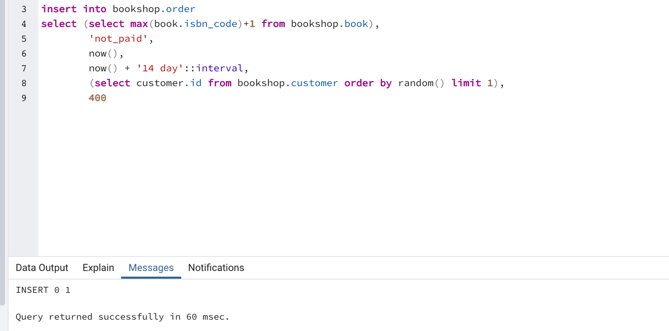

ДО:

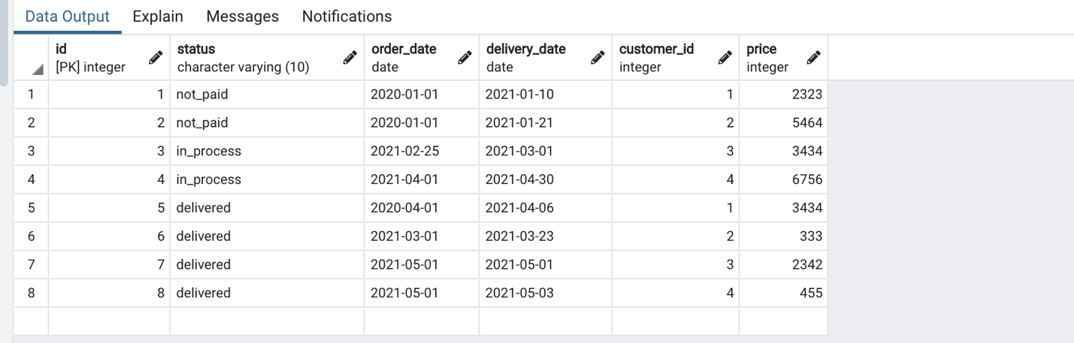

ПОСЛЕ:

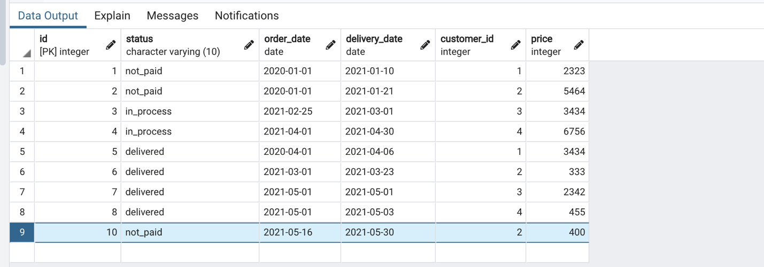

Добавление order_item:

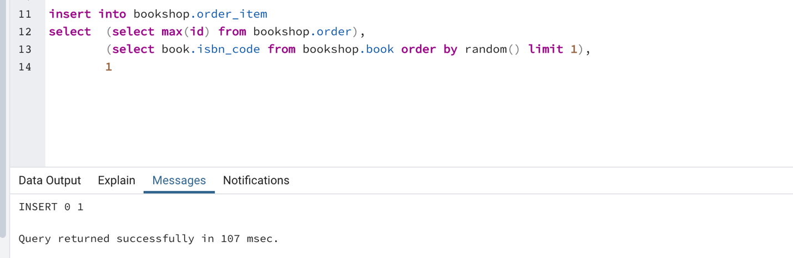

ДО:

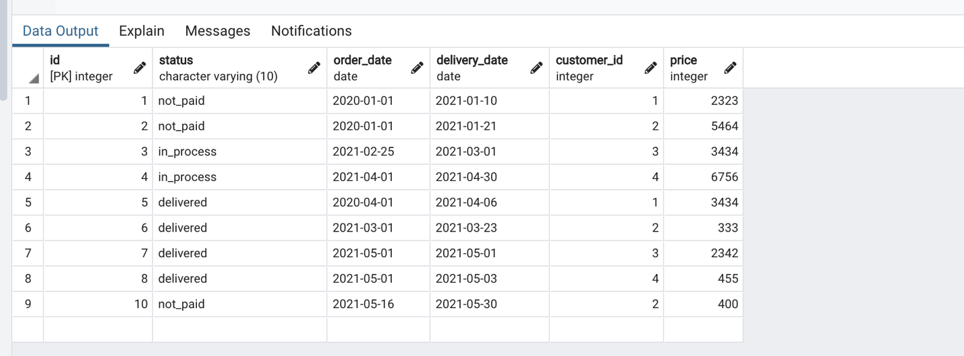

ПОСЛЕ:

